Gewässername |  |  |  | Metzelthiner Forstgraben |  |  |  |  | WK-Code |  |  |  | 58146814_1562
Planungsabschnitt Nr. |  |  |  | 58146814_1562_01 |  |  |  |  | Km von - bis |  |  |  | 0 bis 1,3
Gewässerkategorie |  |  |  | Fließgewässer |  |  |  |  | verbal von - bis |  |  |  | Von Mündung Knehdenfließ bis Moses Krug
Lage des Planungsabschnitts |  |  |  |  |  |  |  |  | Typischer Aspekt
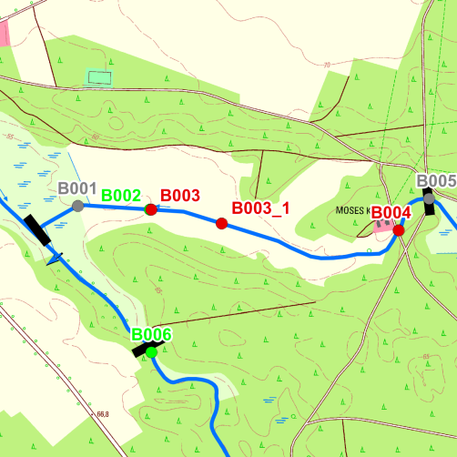 |  |  |  |  |  |  |  |  | 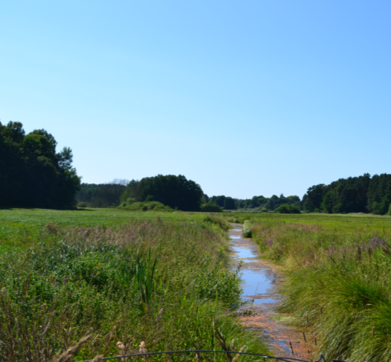
Kategorie ²⁾ |  |  |  | künstlich |  |  |  |  | LAWA-Typ ²⁾ |  |  |  | -
Kategorie (val.) |  |  |  | künstlich |  |  |  |  | LAWA-Typ (val.) |  |  |  | -
Bestand | aktuelle Erhebungen |  |  |  |  |  | Erhebungen des LUGV
 | Gewässerstruktur |  |  |  | Ökol. Durch-gängig-keit | Hydrol. Zu-stand | Biol. Zustand |  |  |  | Allg.  phys.-chem. Zustand | spez. chem. Zustand ²⁾ |  | chem. Zustand ²⁾ | Ök. Zustand/ Potenzial ²⁾ | Ziel-erreichung Ökologie ²⁾ | Ziel-erreichung Chemie ²⁾
 | Land | Ufer | Sohle | gesamt |  |  | MP/Di | MZB |  | Fi
 | 3 | 5 | 5 | 4 | nein | U | U | U |  | U | U | 2 |  | 2 | 3 | unwahrsch | wahrsch
Defizit | -1 | -3 | -3 | -2 | -2 | U | U | U |  | U | U | 0 |  | 0 | -1

Beschreibung | - begradigter, eingetiefter und auf 500 m verrohrter Abschnitt ohne Beschattung und Strukturelemente,  - Unterlauf durch Biberdamm unterhalb Bergsee rückgestaut, Weideflächen ohne Auszäunung des Fließes  - Verrohrung im Bereich der Grünlandfläche bis Moses Krug, oh der Verrohrung ist das Fließ im Wald trockengefallen  - Der Planungsabshcnitt befindet sich im FFH-Gebiet „Platkowsee-Netzowsee-Metzelthin“  - Fischotterdurchgängigkeit vorhanden
Defizite NATURA 2000 | - Keine bekannt
Belastungen/ Bemerkungen | - Ökologische Durchgängigkeit für Makrozoobenthos und Fische durch Bauwerk B003 (Wehr) und B003_1 (Verrohrung) und B004 (Grabenverschlus) nicht gegeben  - Das Maßnahmenprogramm gibt als Belastungsquelle „Abflussregulierungen und morphologische Veränderungen“ an  - Struktuelle Defizite bzgl. Laufentwicklung, Längs- und Querprofil sowie Sohl- und Uferstruktur

Entwicklungsziele/ -Strategien | Durchgängigkeit
 | Gewässerstruktur
 | Wasserhaushalt
 | Biologie, Chemie
 | NATURA 2000
Entwicklungs-beschränkungen/ Restriktionen |  | Kurzfristig:  Mittelfristig:  Langfristig:
Einstufung Wasserkörper |  | - künstlich
Schutzgut (bei erheblich veränderten/ künstl. WK)
Begründung für Ausweisung als erheblich verändert/ künstlich
Bewirtschaftungsziel (WK) |  | - es wird vorgeschlagen, im Mündungsbereich des Metzelthiner Forstgrabens in das Knehdenfließ ein Bewirtschaftungsende zu setzen und den kompletten Wasserkörper 58146814_1562 aus der Bewirtschaftungsplanung zu nehmen
Begründung für weniger strenges Bewirtschaftungsziel |  | - künstliches Gewässer, Einzugsgebiet Wasserkörper < 10 km2 (ca. 8,8 km², inkl. der im Zustrombereich des Grundwassers liegenden Binneneinzugsgebiete)

Gewässername |  |  |  | Metzelthiner Forstgraben |  |  |  |  | WK-Code |  |  |  | 58146814_1562
Planungsabschnitt Nr. |  |  |  | 58146814_1562_02 |  |  |  |  | Km von - bis |  |  |  | 1,3 bis 2,47
Gewässerkategorie |  |  |  | Fließgewässer |  |  |  |  | verbal von - bis |  |  |  | Moses Krug bis Ende
Lage des Planungsabschnitts |  |  |  |  |  |  |  |  | Typischer Aspekt
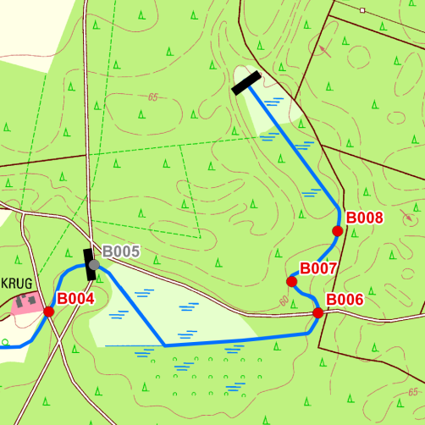 |  |  |  |  |  |  |  |  | 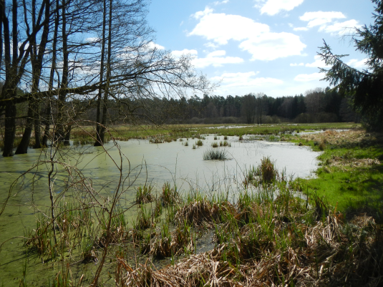
Kategorie ²⁾ |  |  |  | künstlich |  |  |  |  | LAWA-Typ ²⁾ |  |  |  | -
Kategorie (val.) |  |  |  | künstlich |  |  |  |  | LAWA-Typ (val.) |  |  |  | -
Bestand | aktuelle Erhebungen |  |  |  |  |  | Erhebungen des LUGV
 | Gewässerstruktur |  |  |  | Ökol. Durch-gängig-keit | Hydrol. Zu-stand | Biol. Zustand |  |  |  | Allg.  phys.-chem. Zustand | spez. chem. Zustand ²⁾ |  | chem. Zustand ²⁾ | Ök. Zustand/ Potenzial ²⁾ | Ziel-erreichung Ökologie ²⁾ | Ziel-erreichung Chemie ²⁾
 | Land | Ufer | Sohle | gesamt |  |  | MP/Di | MZB |  | Fi
 | 1 | 4 | 3 | 3 | nein | U | U | U |  | U | U | 2 |  | 2 | 3 | unwahrsch | wahrsch
Defizit | 0 | -2 | -1 | -1 | -2 | U | U | U |  | U | U | 0 |  | 0 | -1

Beschreibung | - oh Wald bei Moses Krug Beginn einer Moorniederung mit wassergefüllten Senken; Ursache für Staufläche ist eine mangelnde Vorflut (unvollständiges Gewässersystem)  - Oberlauf temporär trockengefallen, Wechsel von nassen Senken und trockenne verfallenen Grabenabschnitten, teils keine Grabenprofile mehr erkennbar, vorwiegend durch Regenwasser gespeist  - Der Planungsabschnitt liegt im FFH-Gebiet „ Platkowsee-Netzowsee-Metzelthin“ sowie im SPA „Uckermärkische Seenlandschaft“  - Fischotterdurchgängigkeit vorhanden
Defizite NATURA 2000
Belastungen/ Bemerkungen | - Ökologische Durchgängigkeit nicht gegeben, da kein vollständiges Gewässersystem vorhanden  - Das Maßnahmenprogramm gibt als Belastungsquelle „Abflussregulierungen und morphologische Veränderungen“ an

Entwicklungsziele/ -Strategien | Durchgängigkeit
 | Gewässerstruktur
 | Wasserhaushalt
 | Biologie, Chemie
 | NATURA 2000
Entwicklungs-beschränkungen/ Restriktionen |  | Kurzfristig:  Mittelfristig:  Langfristig:
Einstufung Wasserkörper
Schutzgut (bei erheblich veränderten/ künstl. WK) |  | - künstlich
Begründung für Ausweisung als erheblich verändert/ künstlich
Bewirtschaftungsziel (WK) |  | - es wird vorgeschlagen, im Mündungsbereich des Metzelthiner Forstgrabens in das Knehdenfließ ein Bewirtschaftungsende zu setzen und den kompletten Wasserkörper 58146814_1562 aus der Bewirtschaftungsplanung zu nehmen
Begründung für weniger strenges Bewirtschaftungsziel |  | - künstliches Gewässer, Einzugsgebiet Wasserkörper < 10 km2 (ca. 8,8 km², inkl. der im Zustrombereich des Grundwassers liegenden Binneneinzugsgebiete)

